製品カテゴリー |  | 共通 |  |  |  | 河川・砂防 |  | 道路・公園 |  |  | 建築物 |  |  | その他
掲載年月 |  | 平成17年4月
製品名及び特徴を表すキーワード |  | 廃ガラスを使用した、軽量多孔質資材（土木、造園緑化用）スーパーソル
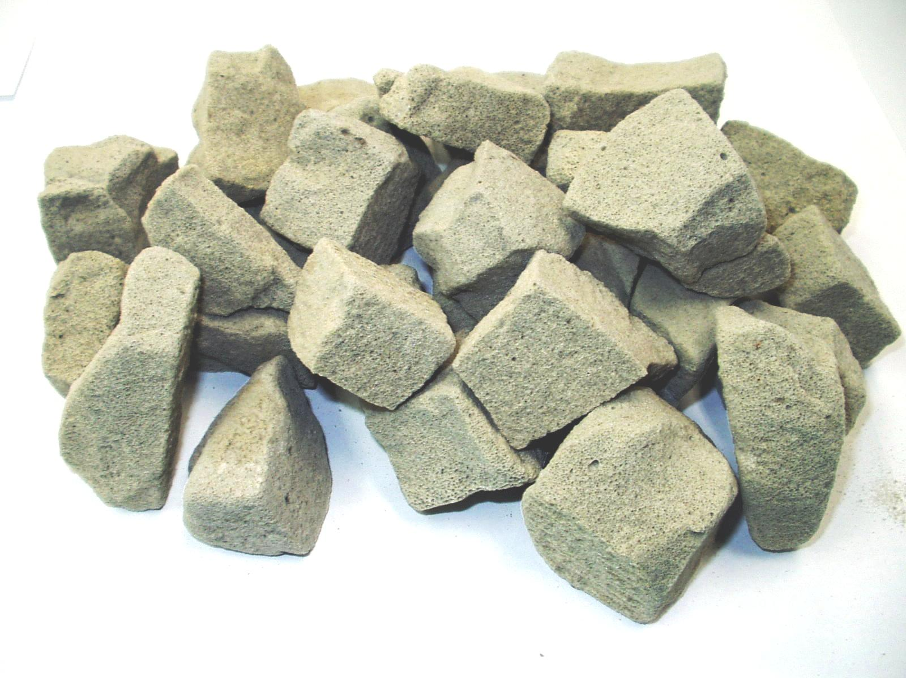
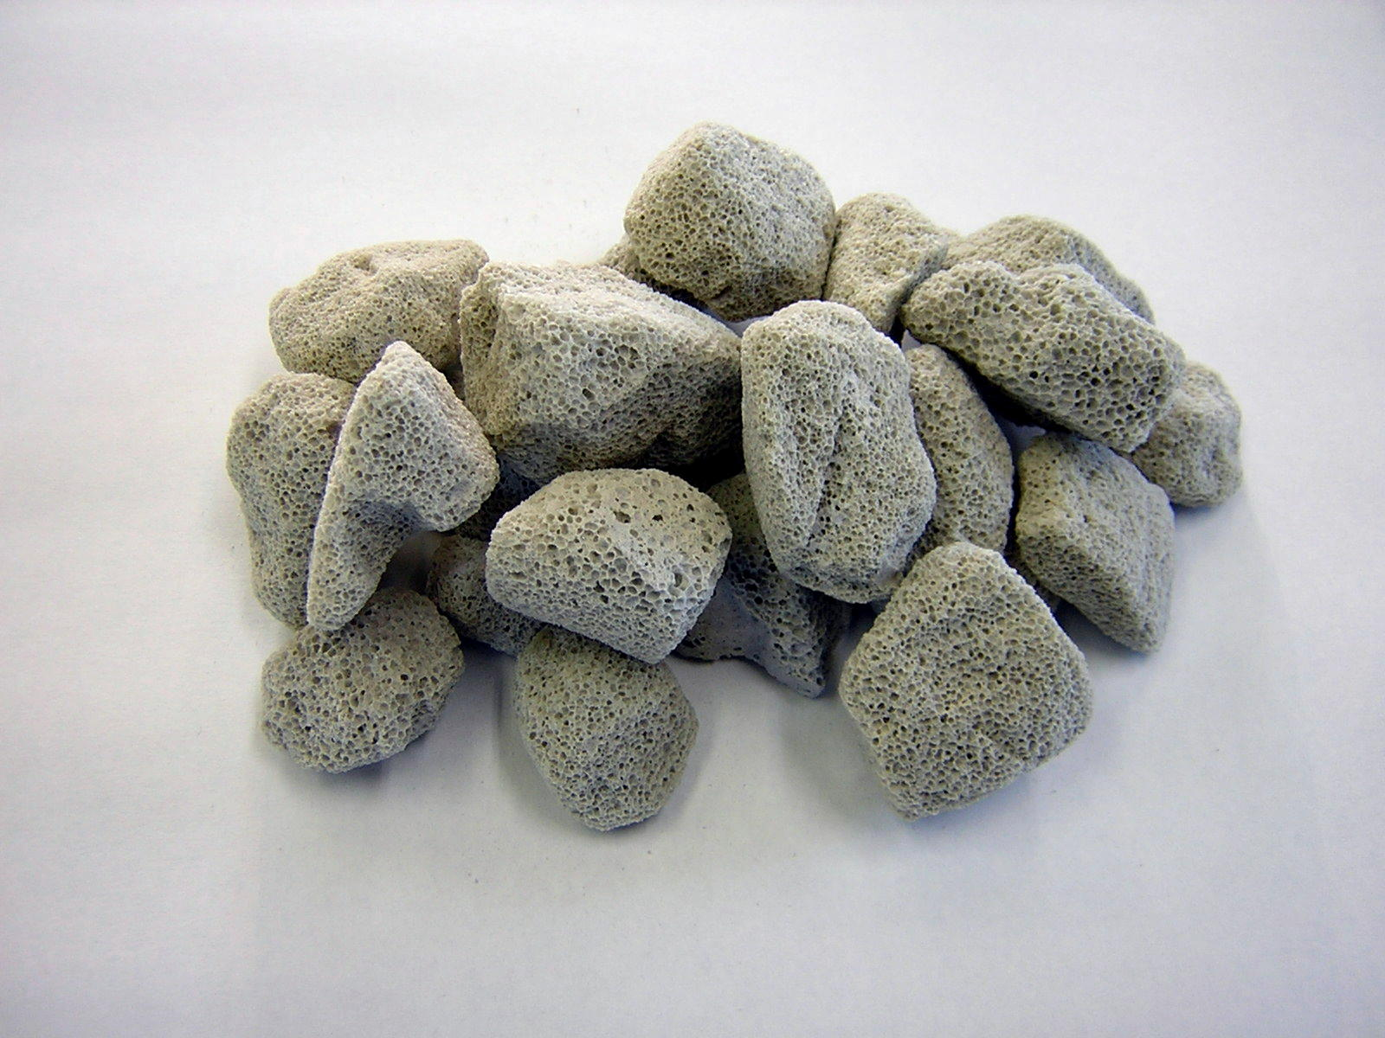
レギュラー
中粒
特徴・セールスポイント
・廃棄ガラス（板・びん）が原料の100％リサイクル製品です。
・製品は軽量多孔質であり、軽量性（絶乾比重0.4～0.5）、排水性、通気性、保水性に優れています。
・必要とされる製品の作り分けが可能で、建築土木分野では吸水率30％以下（独立気泡）、造園緑化分野では吸水率30％以上（連続気泡）が使用されています。
製品開発にあたり支援を受けた主な公的機関とその支援内容又は共同開発者
・共同開発者：(有)岸本国際技術研究所
・中小企業経営革新支援計画承認：富山県
・製造装置リース：(財)富山県新世紀産業機構
・平成15年度販路発掘、事業化総合支援事業：(財)富山県新世紀産業機構
・ベンチャープラザとやまプレゼンテーション：富山県商工労働部経営支援課
・平成16年度中小企業経営革新支援対策費補助金補助事業：富山県商工労働部経営支援課
製品評価の状況 |  |  | リサイクル  認定製品 |  |  |  | ＮＥＴＩＳ  登録ＮＯ  （QS-980235） |  |  | 建設技術  審査証明済み  （財団法人土木研究センター第1103号） |  |  | 特許・  実用新案権  取得済
製品区分 | 土木資材・製品 |  |  |  | 機械システム |  |  |  | 仮設材や  作業機械 |  |  | その他
会社名 |  |  |  | 三陽陸運株式会社 リサイクル事業所
住所 |  |  |  | 富山県小矢部市赤倉159番地
電話番号 |  |  |  | 0766-67-5115
ＵＲＬ |  |  |  | http://www.r-sanyou.co.jp

